Конспект непрерывной образовательной деятельности на тему: «Одуванчик и котята. Заучивание стихотворения с использованием мнемотехники».
Средняя группа.
Автор: Самбурская Варвара Игоревна, 16.05.2013г.
Интеграция образовательных областей: «Познание», Коммуникация», «Социализация», «Чтение художественной литературы», « Художественное творчество».
Образовательные технологии: игровая, мнемотехника, беседа, здоровьесберегающая (физминутка, пальчиковая гимнастика).
Виды детской деятельности: игровая, коммуникативная, продуктивная, познавательно-исследовательская, восприятие художественной литературы.
Обучающие задачи:
- Формировать умение детей запоминать короткие стихотворения, опираясь на рисунки-схемы.
- Расширять и обобщать представления детей об особенностях внешнего вида и жизнедеятельности одуванчиков.
- Формировать умение изготавливать поделки в стиле оригами.
- Обогащать словарь детей: цветут, отцветают, наискосок, косыночка, линия сгиба.
Развивающие задачи:
- Продолжать развивать психические процессы: память, внимание, воображение.
- Продолжать развивать интонационную выразительность речи.
- Совершенствовать отчетливое произношение слов и словосочетаний.
- Продолжать развивать мелкую моторику рук.
Воспитательные задачи:
- Воспитывать интерес к литературе разных жанров.
- Воспитывать доброе отношение к природе.
- Воспитывать эстетическое восприятие.
- Воспитывать аккуратность в изготовлении поделок.
Предварительная работа с детьми: беседа с детьми о цветущих растениях, д/и «Строение растения», рассматривание иллюстраций с изображением одуванчиков, наблюдения за цветущими одуванчиками на прогулке.
Предварительная работа с родителями: Повести беседу с родителями о привлечении внимания детей к первоцветам (одуванчикам) на прогулках, в парках. Привлечь родителей к участию в выставке работ совместного творчества родителей и детей на тему: «Одуванчики».
Материалы и оборудование: две картинки с изображением котенка одуванчиков, 4 картинки – схемы с изображением одуванчика, схема оригами «Котенка», образец поделки «Котенок», по 2 белых листа квадратной формы, клей, салфетки, цветные карандаши.
Ход мероприятия:
В-ль: Ребята, давайте поприветствуем друг друга:
Здравствуй, небо голубое.
Здравствуй, солнце золотое.
Здравствуй, лёгкий ветерок.
Здравствуй, маленький дубок.
Здравствуй, утро, здравствуй, день –
Нам здороваться не лень!

Сегодня мы будем учить стихотворение про цветок, а про какой, узнаете, угадав загадку:
Капли солнца спозаранку
Появились на полянке.
Это в желтый сарафанчик
Нарядился … ( одуванчик).
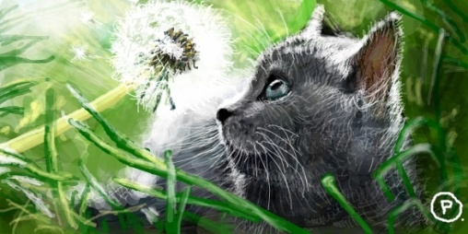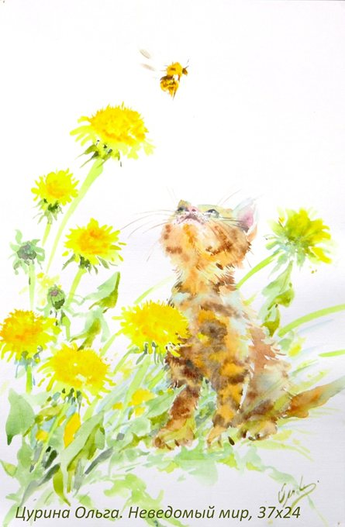

В-ль: Ребята, посмотрите на эти картинки. Что изображено на них?
Дети: На одной картинке рыжий котенок играет с одуванчиками, на другой-серый котенок тоже играет с одуванчиком. Только одуванчики тоже разные: желтые и пушистый белый.
В-ль: Вы знаете, почему они разные? (предположения детей).
В-ль: Одуванчики ярко-желтого цвета, когда они расцветают, бутоны распускаются в цветы. А когда цветы отцветают, становятся пушистыми и белыми ( это образуются семена-парашютики). Ветер сдувает эти семена. Они разлетаются далеко, падают на землю, прорастают и появляются новые растения.

Послушайте, какое стихотворение про одуванчик написала Зинаида Александрова, оно так и называется «Одуванчик».

Одуванчик золотой
Был красивый, молодой,
Не боялся никого,
Даже ветра самого
Одуванчик золотой
Постарел и стал седой.
А как только поседел,
Вместе с ветром улетел.

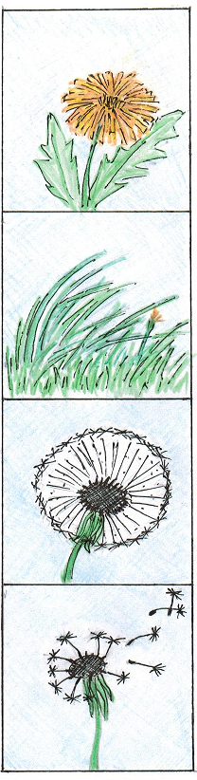

В-ль:- Понравилось вам это стихотворение? (ответы детей)
Сегодня мы разучим его. Послушайте стихотворение ещё раз. (чтение стихотворения)
Игра «Скажи, какой».
-Одуванчик какой? (-золотой, красивый, молодой, седой)
-Ветер какой? (- легкий, теплый, весенний, ласковый, свежий)

Игра «Подбери слово».
-Одуванчик желтый, как… ( солнце)
-Одуванчик круглый, как…(тарелка, обруч, яблоко, мяч, шар, баранка)
-Одуванчик пушистый, как …(вата, снег, пух)
-Одуванчик белый, как …(снег, облако)
В-ль:- А сейчас мы с вами превратимся в одуванчиков!

Физминутка:

Одуванчик, одуванчик! (дети приседают, медленно поднимаются)
Стебель тоненький, как пальчик.
Если ветер быстрый, быстрый (дети разбегаются в разные стороны)
На поляну налетит,
Всё вокруг зашелестит.
Одуванчики, тычинки
Разлетятся хороводом (дети берутся за руки и идут по кругу)
И сольются с небосводом.

В-ль: -Для того, чтобы вам было легче заучить стихотворение, поиграем ещё в одну игру «Подбери картинку».
В-ль читает по две строчки стихотворения, дети повторяют и выбирают подходящую по смыслу картинку.
-Ребята, а теперь давайте вместе расскажем стихотворение «Одуванчик» при помощи картинок-схем.
Затем в-ль предлагает детям по желанию самостоятельно рассказать стихотворение с опорой на схемы.

В-ль: -Молодцы! А теперь, чтобы котятам было не скучно, давайте сделаем им друзей-котят путём складывания бумаги. Для этого немного подготовим наши пальчики.

Пальчиковая гимнастика «Цветок»

Одуванчик вырос на поляне. (соединить руки, изображая бутон)
Утром весенним раскрыл лепестки. (раскрыть руки, разжать пальцы)
Всем лепесткам красоту и питание ( в ритм словам раздвигать и соединять
пальцы)
Дружно дают под землей корешки. (соединить руки тыльными сторонами,
пошевелить пальчиками)
Вечер. Желтые цветки закрывают лепестки, (плотно сжать переплетенные
пальцы)
Тихо засыпают, головки опускают. (положить руки на колени)

В-ль: А теперь приступим к изготовлению головы котенка.
- Нам понадобится квадратный лист бумаги. Сложим два противоположных уголка друг с другом, загладим сгиб. Мы получили «косыночку»(треугольник).
- Узкие углы «косыночки» отворачиваем наверх, немного наискосок. Таким образом получили «ушки».
- Верхний уголок «косыночки» отгибаем вниз от себя.
- Переворачиваем заготовку и дорисовываем мордочку.
Получилась голова котенка.

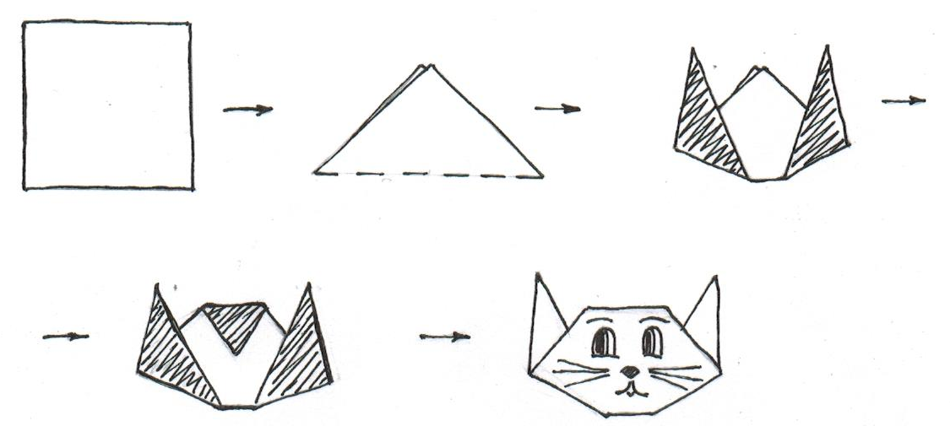

Туловище котенка.
- Возьмем другой квадратный лист бумаги. Сложим так же два противоположных уголка друг с другом. Получим «косыночку» и развернем её.
- Боковые углы сложим к середине (к линии сгиба).
- Перевернем заготовку. Нижний угол загнем вверх к себе. Он будет хвостиком.
- Снова перевернем заготовку, рисуем лапки.
- А теперь приклеим голову к туловищу.
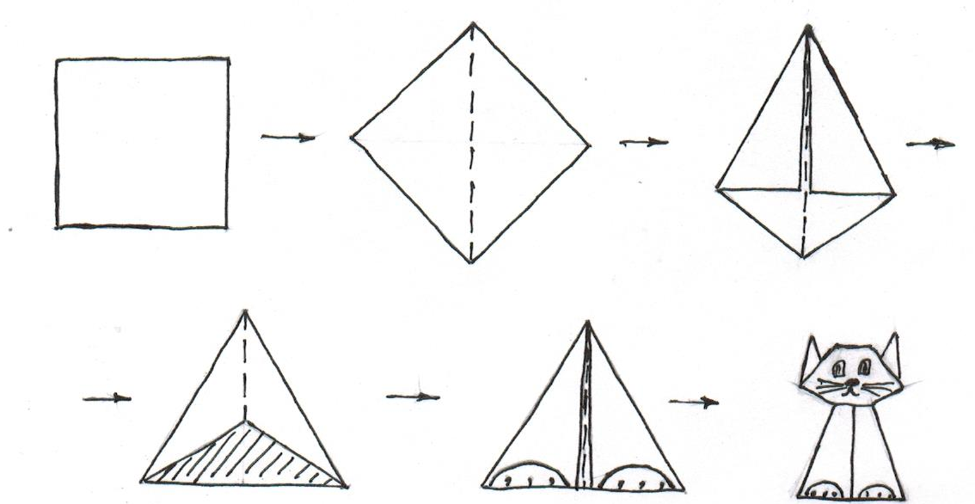

.-Вот и получились у нас друзья для котят.
В-ль: -Котята вас благодарят. Молодцы! Вы сегодня были очень внимательными, активными, отвечали на вопросы, хорошо запомнили стихотворение «Одуванчик», изготовили таких аккуратных и красивых котят.

